製品別比較表(標準品との比較)
 | 後発品 |  |  |  | 標準品
商品名 | フェキソフェナジン塩酸塩錠60mg「NP」 |  |  |  | アレグラ錠60mg
販売会社名 | ニプロ株式会社
規格「一般名」 | 1錠中「日本薬局方 フェキソフェナジン塩酸塩」60mg含有
薬効分類 | アレルギー性疾患治療剤
薬 価 | 19.20円／錠 |  |  |  | 53.70円／錠
1錠薬価差 | 34.50円
効能･効果 | アレルギー性鼻炎、蕁麻疹、皮膚疾患（湿疹・皮膚炎、皮膚そう痒症、アトピー性皮膚炎）に伴うそう痒  【標準品と同じ】
用法･用量 | 通常、成人にはフェキソフェナジン塩酸塩として1回60mgを1日2回経口投与する。通常、7歳以上12歳未満の小児にはフェキソフェナジン塩酸塩として1回30mgを1日2回、12歳以上の小児にはフェキソフェナジン塩酸塩として1回60mgを1日2回経口投与する。なお、症状により適宜増減する。  【標準品と同じ】
添加物 | 結晶セルロース、クロスカルメロースナトリウム、ヒドロキシプロピルセルロース、部分アルファー化デンプン、軽質無水ケイ酸、ステアリン酸マグネシウム、ヒプロメロース、マクロゴール、酸化チタン、三二酸化鉄、黄色三二酸化鉄、カルナウバロウ |  |  | 結晶セルロース、部分アルファー化デンプン、クロスカルメロースナトリウム、ステアリン酸マグネシウム、軽質無水ケイ酸、ヒプロメロース、ポビドン、酸化チタン、マクロゴール400、三二酸化鉄、黄色三二酸化鉄
規制区分  貯 法 | 室温保存 3年 |  |  |  | 室温保存 3年
製 剤 | 商品名 | 外 観(重量，直径，厚さ) |  |  |  | 性 状 | 識別ｺｰﾄﾞ
 | フェキソフェナジン塩酸塩錠60mg「NP」 | 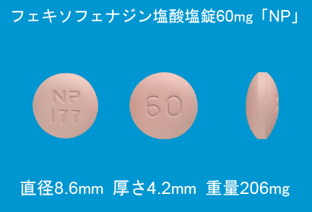  206mg 8.6mm 4.2mm |  |  |  | うすいだいだい色の  フィルムコーティング錠 | NP-177
 | 標準品 60mg | 0.21g 長径12.1mm／短径5.6mm 4.1mm |  |  |  | うすいだいだい色の  フィルムコート錠
薬物動態  (生物学的  同等性) | 溶出試験  試験液：pH6.8（50rpm）における平均溶出率  （mean±S.D.、n=12）  試験液：pH1.2、4.0、6.8及び水で実施。 |  | 血中濃度比較試験  （mean±S.D.、n=24）  クロスオーバー法により各1錠を単回経口投与し、生物学的に同等と判定された。
備考
担当者、連絡先

